
MANUÁL energeticky úsporné oběhové čerpadlo
BETA 2

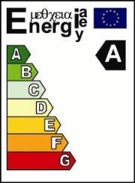
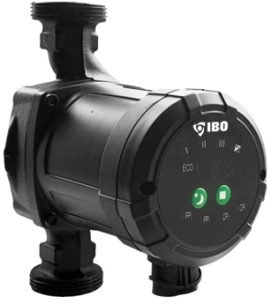
 EEI≤0,23
Opatření pro použití řady čerpadlo Beta 2
- Před instalací si pečlivě přečtěte návod k obsluze
- Selhání na obsah označené výstražnými značkami může způsobit zranění, poškození čerpadla nebo jiné hmotné škody, za které výrobce nenese odpovědnost zejména za škody.
- Instalační program, údržba, a ty musí být v souladu s místními bezpečnostními předpisy.
- Uživatel musí potvrdit, že instalace a údržby výrobku jsou prováděny pracovníky s odpovídajícími znalostmi a zkušenostmi v souvislosti s výstavbou a provozem vytápění.
- Čerpadla nesmí být instalovány ve vlhkém prostředí nebo v místech, které by mohly být náchylné k povodním s stříkající vodě.
- Pro usnadnění údržby, měli byste si dát každou stranu čerpadla kulového ventilu.
- Během instalace a údržby, snížit dodávky elektrického proudu do čerpadla.
- CO obvod by neměl být doplňován často nejsou změkčené vody, aby se zabránilo usazování vápníku v potrubí. Velké nahromadění vápenatých usazenin mohou blokovat zařízení rotoru.
- Je zakázáno spuštění čerpadla „na sucho“ bez teplonosné médium.
- Při demontáži potrubí čerpadla, aby se zabránilo možným popáleninám topným médiem před vyjmutím nebo prosím vypustit zahřívání kulových kohoutů nebo vypnutí čerpadla. Upozorňujeme, že topné médium může mít vysokou teplotu a tlak.
- Při vyjímání čerpadla z řádku být opatrný topné médium, které mohou být za vysoké teploty a tlaku. Demontáž čerpadla může způsobit chladivo vytékat ven. Prosím, dejte pozor, abyste způsobit zranění nebo popáleniny v důsledku ne zaplavit další zařízení.
- V letním období, nebo když je okolní teplota příliš vysoká, dbát na řádné větrání v místnosti, kde je nainstalován čerpadlo. To pomůže zabránit kondenzaci vlhkosti, která může způsobit elektrickou závadu.
- V zimě, kdy je systém nainstalován, CO, kde je čerpadlo není v chodu a je okolní teplota nižší než 0 ° C, musí být topný systém vyprázdněn vody. Mějte na paměti, že zmrazení těla vodní čerpadlo může explodovat.
- V případě, že čerpadlo nebude pracovat po delší dobu, uzavřete čerpadlem uzavírací kulové kohouty a přerušil napájení.
- Je-li kabel poškozen elektrický posilovač sestavy čerpadla na autorizované servisní středisko o výměnu s přepínačem.
- V případě, že motor čerpadla se příliš silně zahřívá (více než normální) Vypněte čerpadlo okamžitě se současnými uzavíracími ventily a obraťte se na servis.
- V případě selhání čerpadla nemůže být odstraněna, jak je popsáno v návodu, měli byste okamžitě vypnout čerpadlo od sítě, čerpadla uzavíracími ventily, jinak okamžitě kontaktujte svého místního prodejce nebo servisní středisko.
- Výrobek by měl být umístěn mimo dosah dětí, a opatření by měla být přijata izolačního výrobku, aby se zabránilo dojemné děti.
- Výrobek musí být zapojen do fungující elektrické uzemnění. Žluto-zelená žíla přívodního kabelu je uzemnění.
- Výrobek musí být připojen k síti vybaveného zbytkového proudu vypínacího proudu ΔIn ne vyšší než 30 mA.
- Umístěte výrobek na suchém a chladném, dobře větraném místě, a skladovány při pokojové teplotě.
- Tento spotřebič není určen pro použití osobami (včetně dětí) se sníženými fyzickými, smyslovými nebo duševními schopnostmi, nebo nedostatkem zkušeností a znalostí, pokud jim nebyl poskytnut dohled nebo instrukce týkající se použití přístroje osobou odpovědnou za jejich bezpečnost. Dávejte pozor na děti, aby si s přístrojem hrály.

POZOR !!!!
Před zahájením instalace, měli byste si pečlivě přečíst návod k instalaci a návod k použití. Instalace a provoz musí být v souladu s místními předpisy a v souladu s následujícími pokyny.

POZOR !!!!
Osob (včetně dětí) se sníženými fyzickými, smyslovými nebo duševními schopnostmi, nebo nedostatkem zkušeností a znalostí by měl použít čerpadlo pod dohledem a vedením lidí, kteří mohou převzít odpovědnost za jejich bezpečnost.

- Symboly používané v této příručce
Upozornění: Při takto označena doporučení, které by mohly mít za následek zranění!

Nedodržení pokynů označených, takže může dojít k poškození zařízení!

Poznámky nebo pokyny, které usnadňují práci a zajišťují bezpečnost provozu.
- PŘEHLED
  - oběhová čerpadla série série Beta 2 se používá hlavně k cirkulaci vody v kotli CO obytných prostorách.
Oběhové čerpadlo série BETA 2 se nejlépe hodí pro následující systémy:
• systém Stałotemperaturowy, s proměnným průtokem
• Topný systém s variabilní topné teplota systému
• režim potrubí noc
• klimatizační oběhového systému systému, průmyslový systém
• CO spotřebičů a domácí horkovodní systém
Oběhové čerpadlo řady Beta 2 je vybaven motor s permanentními magnety a diferenční regulátor tlaku, který automaticky a neustále upravit kapacitu čerpadla pro splnění aktuálních potřeb systému. Oběhové čerpadlo BTEA Series 2 je vybaven ovládacím panelu na straně motoru, což usnadňuje manipulaci s uživatelem, zejména odvzdušnění.

2.2. Výhody instalace čerpadla beta 2. Snadná instalace a uvedení do provozu

    - Oběhové čerpadlo série BETA 2 má autoadaptacyjny režim AUTO / ECO (tovární nastavení). Ve většině případů, můžete spustit čerpadlo, aniž by bylo nutné provádět žádné úpravy a automaticky upravit tak, aby aktuálních potřeb systému.
    - vysoký komfort
    - Nízká hlučnost čerpadla a celý systém.
    - Nízká spotřeba energie
    - Ve srovnání s tradičními oběhovým čerpadlem, spotřeba energie ze série čerpadla Beta 2 je velmi nízká a může dosáhnout v závislosti na systému, a to i 5W.

- Podmínky používání
  - Přípustná okolní teplota 0 ° C až + 40 ° C,
  - Maximální přípustná relativní vlhkosti (RH) 95%
  - Přípustná teplota topného média + 2 ℃ ~ 95 ℃. Aby se zabránilo kondenzaci vodní páry na ovládacím panelu a statorem, musí být teplota teplonosného média čerpána čerpadlem vždy vyšší, než je okolní teplota.
  - Přípustný maximální tlak systému je 1,0 MPa (10 bar)
  - Stupeň krytí IP 44
  - Tlak na vstupu do čerpadla
Aby se zabránilo poškození ložisek čerpadla způsobené kavitací na vstupu čerpadla, se následující minimální tlak:
Teplota ohřevu [° C] | <85 ℃ | 90 ℃ | 95 ℃
Minimální tlak | 0.05bar | 0.28bar | 0,5 bar
Minimální tlak | 0,5m sloupec H2O | 2,8m sloupec H2O | 5 m sloupec H2O

  - topné médium
Vzácné, čistý, nekorozívní a nevýbušná kapalina neobsahuje pevné částice, vlákna nebo minerální olej. Čerpadlo nelze použít pro dopravu hořlavé nebo výbušné kapaliny, jako je například rostlinný olej a benzín. Pokud je oběhové čerpadlo použít k čerpání kapalin vysokou viskozitu, výkon čerpadla je snížena. V tomto případě zvolte silnější čerpadlo získat parametry.

- INSTALACE
  - Při instalaci dbejte na směr proudění topného média. Šipka na skříni čerpadla ukazuje směr proudění přes čerpadlo nucené. Tento směr musí být kompatibilní s chladícím okruhu v systému.

  - Při instalaci použijte připojen k sadě sešroubovány s pryžovým těsněním

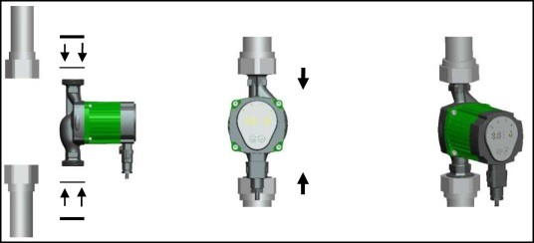
  - Čerpadlo musí být instalovány tak, aby hřídel čerpadla je ve vodorovné poloze.

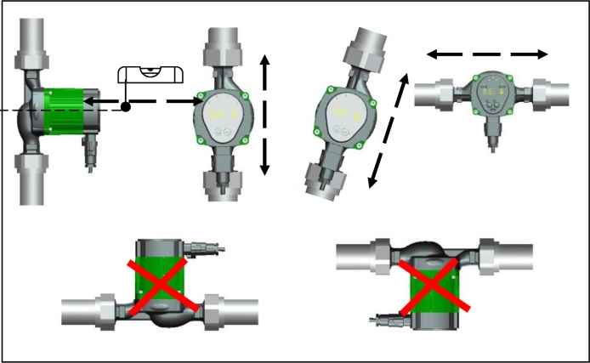

  - Přípustná poloha ovládacího panelu

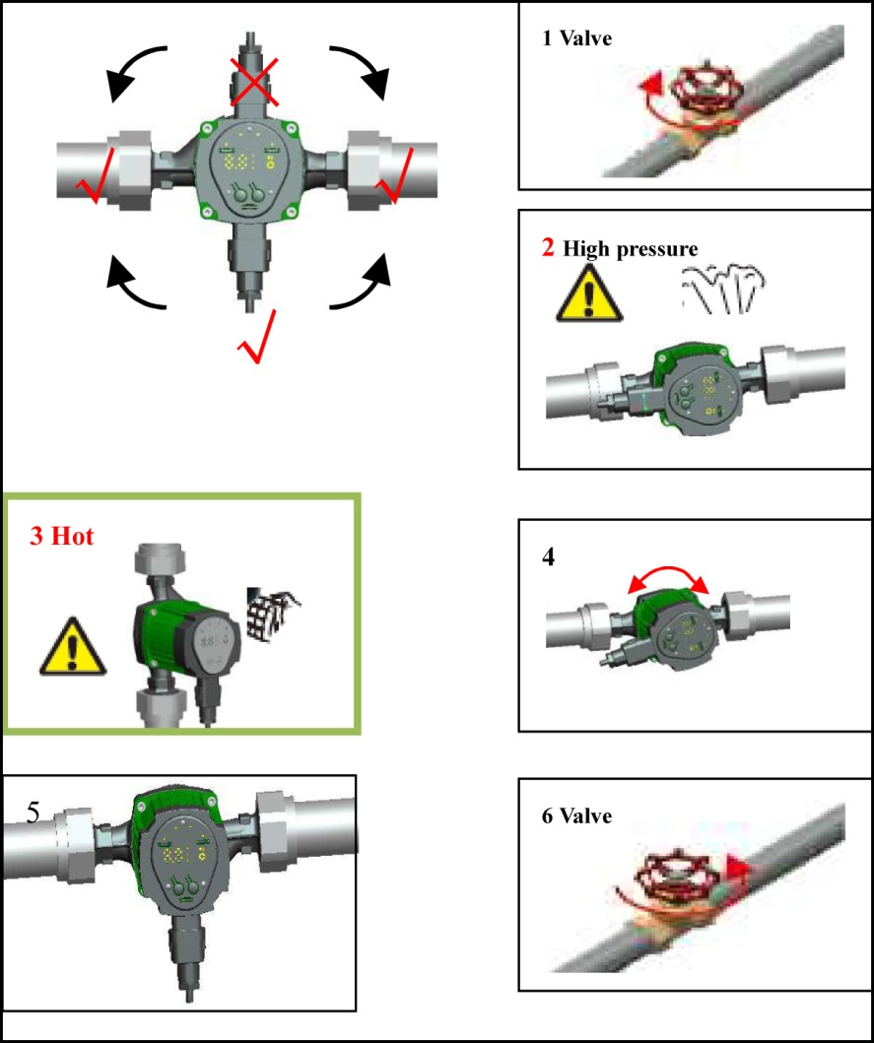
  - Změna orientace ovládacího panelu
Ovládací panel s tělem motoru lze otočit o 90 °. Chcete-li změnit pozici krabice, postupujte takto:
1. Odpojte čerpadlo od napájení
2.Zavřete uzavírací kulové ventily na vstupu a výstupu čerpadla a dekomprimujte;
3. Uvolněte a odstraňte čtyři šrouby zajišťující hlavu k tělu čerpadla;
4. Otočte motor do požadované polohy a upravte čtyři otvory pro šrouby;
5. Vložte čtyři šrouby s imbusovou hlavou do příslušných zásuvek a utáhněte je
POZOR !!! Topné médium může mít vysokou teplotu a tlak, takže kapalina musí být odstraněna ze systému nebo uzavíracími ventily na obou stranách čerpadla před odstraněním šroubů s hlavou s Allen.

Po změně polohy ovládacího panelu čerpadla nesmí spustit před opětovným naplněním topného systému nebo topného média před otevřením uzavírací ventily před a za čerpadlem.
  - TEPELNÁ IZOLACE ČERPADLA A MOTOROVÉHO TĚLA
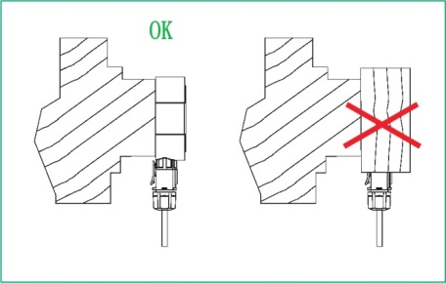
Aby se snížily tepelné ztráty toku čerpadla topného média může být namontován na tělese čerpadla a skříně motoru v podobě tepelné izolace, například. Polystyrenu krytu.
- Neizolujte nebo zakrýt spojovací skříňky a ovládací panel.

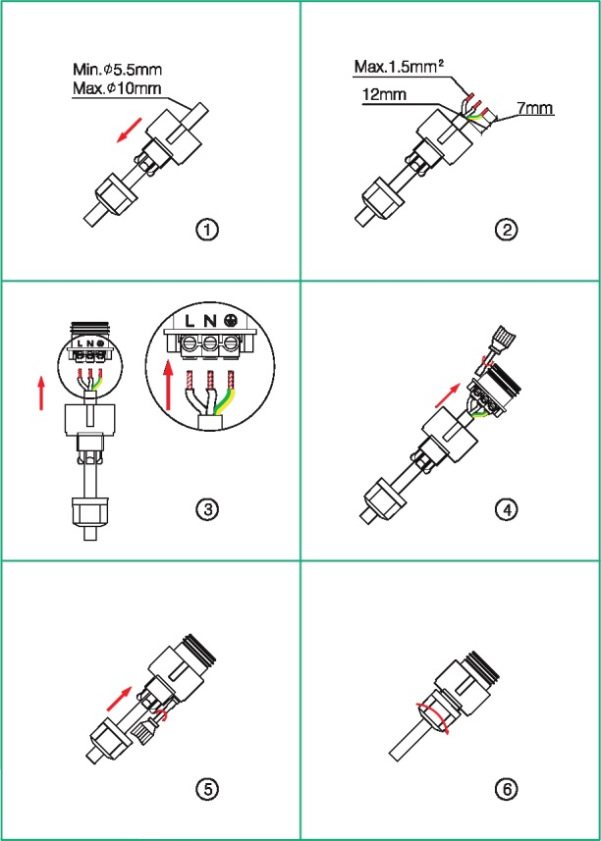
- Elektrické připojení

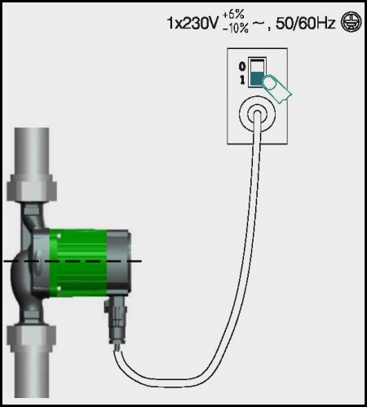

Elektrické připojení a ochrana by měla být provedena v souladu s místními předpisy.

Elektrické čerpadlo musí být připojeno k zemnicí vodič
Čerpadlo musí být připojeno k externímu spínače zasilaniaMinimalna mezerou mezi kontakty spínače musí být 3 mm.

• oběhové čerpadlo série BTEA 2 nevyžaduje žádnou externí motorovou ochranu.
• Ujistěte se, že napětí a frekvence odpovídají těm, které je uvedeno na typovém štítku čerpadla.
• Pro připojení napájecího kabelu, použijte speciální konektor dodaný s čerpadlem.
• Je-li ovládací panel se rozsvítí , znamená to, že je zapnuto napájení.

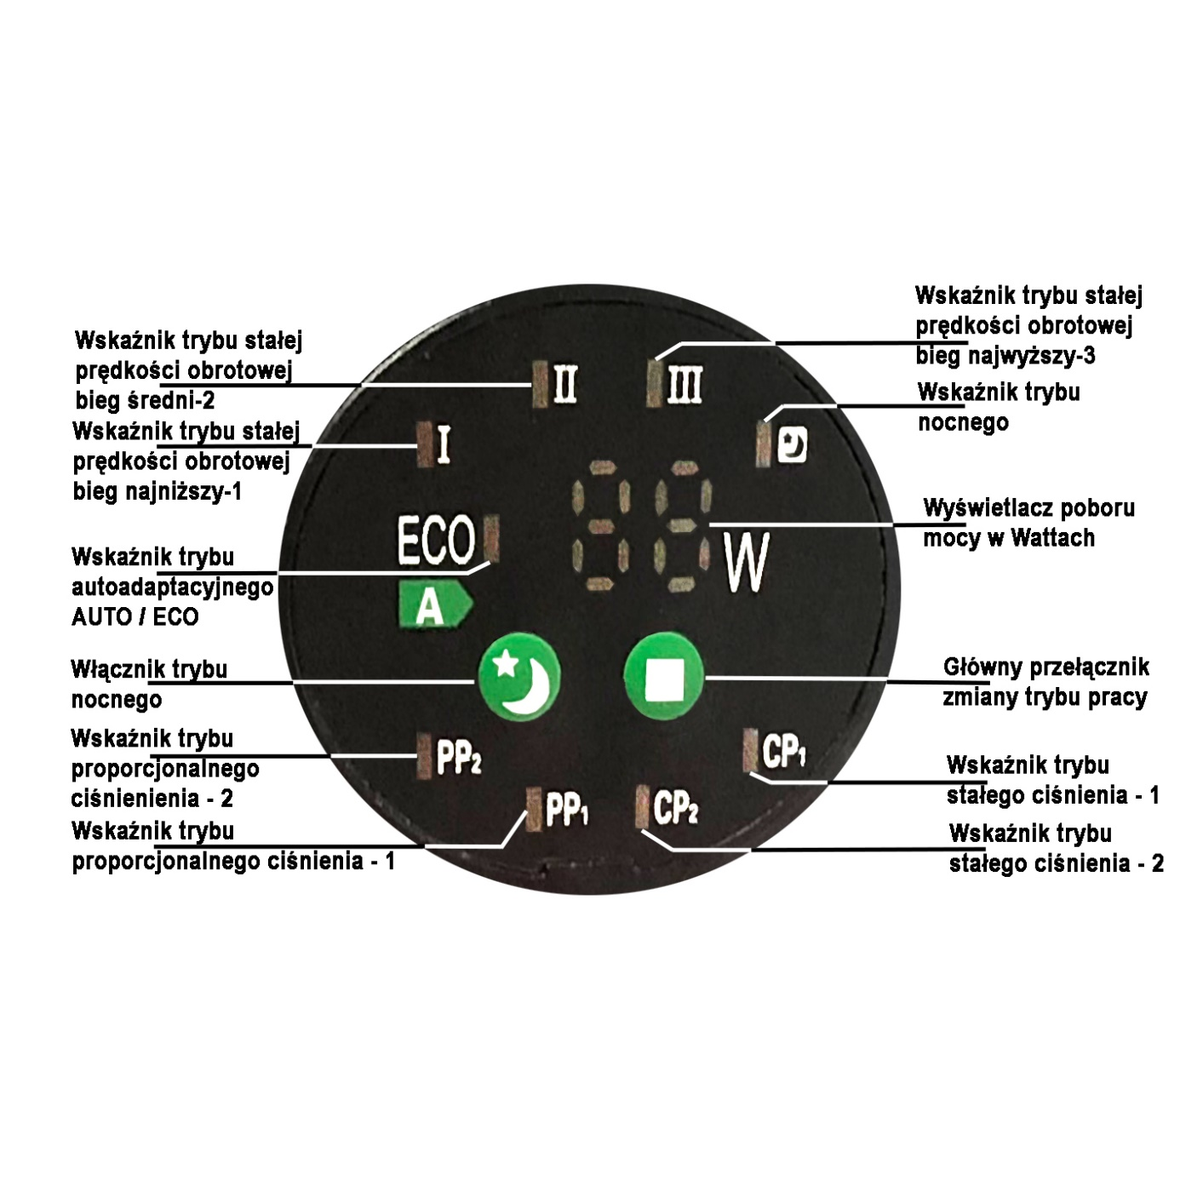
- Ovládací panel
  - Ovládací panel

Popis funkce: | symbol:
Index AUTO / ECO automatickou volbou parametrů čerpadla v závislosti na stavu CO | ECO
Měnící se režimy | 
Indikátor provozu wg.charakterystyki proporcionálního tlaku | PP1, PP2
Indikátory pracovat wg.charakterystyki konstantní tlak | CP1, CP2
Zobrazuje aktuální spotřebu ve wattech | 
Indikátor provozu se rychlost wg.stałej. | I, II, III
Tlačítko noční režim | 
6.2. Postup pro volbu provozního režimu
Po spuštění na chvíli všechny indikátory nerozsvítí režim a pak před vypnutím režimu zadání posledního čerpadla v provozu. Jedním stisknutím hlavního vypínače na změnu režimu změnami režimu. v následujícím pořadí:
AUTO, PP1, PP2, PP3, CP1, CP2, CP3, III, II, I
Např. Jestliže čerpadlo pracuje v CP1 je stisknutí tlačítkapřepne do další na seznamu režimu CP2. Vstup do režimu je signalizováno rozsvícením příslušného indikátoru na panelu.

- SELECT Funkce Podle jaký druh INSTALACE
Tovární nastavení AUTO (autoadaptacyjny režim v závislosti na stavu CO)
Doporučeno, můžete čerpat nastavení v závislosti na typu CO
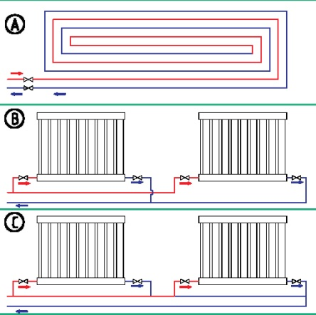

Výše uvedený symbol režimu | Popis systému | Nastavte čerpadlo
Výše uvedený symbol režimu | Popis systému | optimální | jiné přijatelné
A | podlahové topení | AUTO / ECO | CP1 / CP2
B | Chladič se samostatnou přívodní trubice a samostatné trubice výbojky | AUTO / ECO | PP1 / PP2
C | Tělo se zásobou periferní trubky a zaváděním (sériové) | PP1 | PP1 / PP2
• AUTO / ECO (AutoAdaptation) automaticky přizpůsobuje výkon čerpadla v závislosti na aktuálním požadavku tepelného systému. Vzhledem k tomu, výkon se postupně upraví, je vhodné ponechat AUTO / ECO (automatické nastavení), nejméně jeden týden před změnou čerpadlo. • Změna čerpadlo s optimálním nastavením pro další volitelná ustawieniaInstalacja topného systému je otevřený systém, je nemožné, aby se dosáhlo optimální režim během několika minut nebo hodin. -Li optimální nastavení pumpy nebude dosaženo dokonalé rozložení tepla v každé místnosti, změňte nastavení čerpadla k druhému. • Vztah mezi nastavením a výkonové křivky čerpadla, viz kapitola 9
- Zapnutím čerpadla
  - Před spuštěním čerpadla, zkontrolujte, zda je systém naplněn tekutým topným médiem (), systém se odvětrá regulaci, je tlak na vstupu do čerpadla dosáhne minimální vstupní tlak podle potřeby (viz část 3).

  - Krvácení
Před prvním startem a před každou topnou sezónu je třeba odvzdušnit čerpadlo. To se může provést spuštěním čerpadla na nejvyšší rychlostní stupeň 3 a uvolnění kování. Pokud je zastávka otvor z výsledného extraktu vzduch a voda poteče pouze do otvoru, šroubovací uzávěr s předem stanoveným těsněním na to.

- Vztah mezi nastavování parametrů čerpadla a pracuje CHARAKTERISTIKA
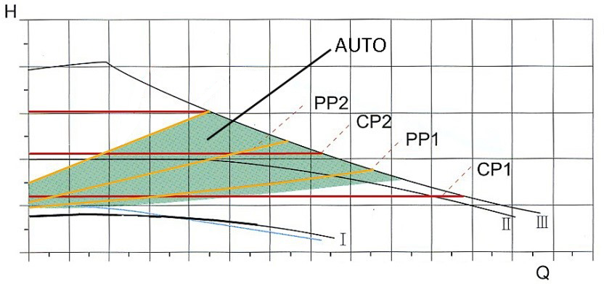

setup | Charakteristická křivka čerpadla | funkce
AUTO (výchozí) | Od nejvyšší k nejnižší proporcionální tlakové charakteristiky | - AUTO automaticky reguluje výkon čerpadla v určitém zakresie.- upravuje výkon čerpadla, v závislosti na velikosti systému;  - Nastavte kapacity čerpadla v souladu se změnou zatížení po určitou dobu;  - V režimu AUTO je čerpadlo nastaveno na režim proporcionální regulace tlaku.
PP1 / PP2 | Křivky přímo úměrná tlaku | Pracovní bod se bude pohybovat nahoru a dolů v proporcionálním tlakové křivky v závislosti na požadavcích na proudění v systému, kdy se sníží požadavky na průtok, pokles tlaku vodního čerpadla, když požadavek na energii stále roste, se zvýší.
CP1 / CP2 | Křivky konstantního tlaku | provozní čerpadlo bod se pohybuje dopředu a dozadu při konstantní tlakové křivky v závislosti na potřebách systému. Tlak vodní čerpadlo zůstává konstantní, nemá nic společného s poptávkou po toku.
I / II / III | Křivky konstantní rychlosti | I, II, III, (1-3), čerpadlo se nastaven na maximum křivky za všech provozních podmínek. Když je čerpadlo instalováno ve třetím režimu, v krátkém čase, bude čerpadlo rychle odvětrán.

- výnosová křivka
10.1 vodicí křivka wydajnościKażde nastavení čerpadla bude mít odpovídající křivky výkonu (Q / h). AUTO / ECO-tuning pokrývá rozsah výkonu. Příkon křivka (křivka P1) patří ke každému Q / H pod křivkou představuje spotřebu energie (P1) čerpadla ve wattech daný Q / H.10.2 Podmínky pro získání krzywej
- Následující popis se vztahuje na výkonové křivky pro čerpadla řady BTEA 2:
• Faktor nafukovací:. bezvodý plyn
• hustota vody, ke které byla vytvořena křivky p = 983,2 kg / m3 a teplotě + 60 ° C
• Všechny hodnoty jsou průměrné křivky nelze považovat za zaručenou křivky. Pokud požadované účinnosti, musí být měření provedeno samostatně pro každou kopii čerpadla.
• křivky byly vytvořeny s kinematickou viskozitou vody čerpané υ = 0,474 mm2 / s (0,474CcST)

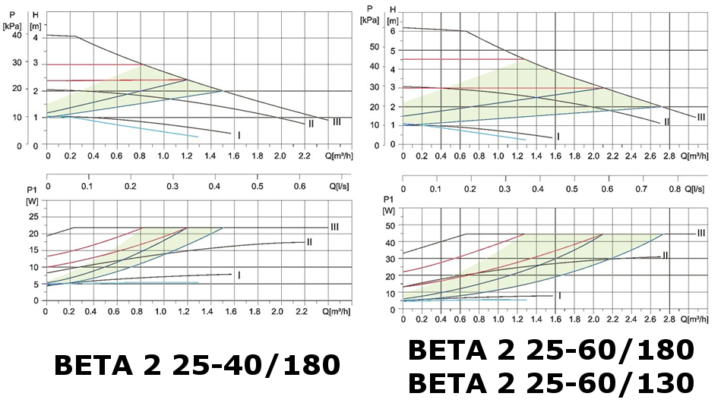

Benchmark pro nejúčinnějších oběhových čerpadel je
EEI ≤ 0,23 pro čerpadla Beta 2 EEI≤ faktorem 0,23, to znamená, že čerpadlo Beta 2 je energeticky účinné čerpadlo.

- ÚDAJE

Za účelem ochrany ovládacího panelu a statorového pouzdra kondenzací vždy teploty ohřevu vyšší než okolní teplota.
Okolní teplota [° C] | Teplota topného média
Okolní teplota [° C] | Min [° C] | Peak [° C]
0 | 2 | 95
10 | 10 | 95
20 | 20 | 95
30 | 30 | 95
35 | 35 | 90
40 | 40 | 70
V případě použití čerpadla v okruhu teplé vody se doporučuje omezit teplotu pod 65 ° C,

napájení | 1 x 230 + 6% / - 10%, 50 Hz, PE
ochrana motoru | Není potřeba pro další ochranu motoru
Krytí | IP 44
izolační třída | F
Maximální relativní vlhkost okolního | ≤ 95%
Maximální tlak v CO | 1 MPa
Minimální vstupní tlak sání v závislosti na teplotě topného média | Teplota z | Min.ciśnienie NAPL.
 | ≤ 85 ° C | 0,005 MPa
 | ≤ 90 ° C | 0,028 MPa
 | ≤ 95 ° C | 0,050 MPa
running akustický tlak čerpadla | 43 dB (A)
Přípustná teplota okolí | 0 ~ + 40 ℃
Maximální teplota, topného média | TF95
Maximální ohřev povrchu čerpadla | ≤ 110 ℃
Teplotní rozsah čerpané kapaliny | 2 ~ + 95 ℃

- Možné problémy a způsoby jejich zneškodňování
Varování:
Před prováděním údržby a opravy čerpadla se ujistěte, že je přístroj odpojen a nemůže být náhodně zapnuto.
problém: | Možná příčina: | Náprava:
Čerpadlo se nespustí | jistič hořel | Zkontrolujte příčinu, vyměňte pojistku
Čerpadlo se nespustí | Jistič off | zapínání
Čerpadlo se nespustí | přeběhl čerpadlo | vyměňte čerpadlo
Čerpadlo se nespustí | Příliš nízké napětí | Zkontrolujte, zda síťové napětí je kompatibilní se specifikacemi dodavatele
Čerpadlo se nespustí | Zablokovaný rotor čerpadla | Odemknout rotor
hlučný systém | Vzduch v | instalace Odpowietrzyj
hlučný systém | Příliš velký průtok | Snížit tlak na naplavené vstupu do čerpadla
Loud čerpadlo | Vzduch v čerpadle | proveďte odvzdušnění
Loud čerpadlo | Příliš malý tlak kavitace napływu- | Zvýšení vstupní tlak na vstupu do čerpadla
Nedostatek tepla v systému | Malé parametry čerpadla | Pokud můžete zvýšit režim čerpadla efektivnější, jinak instalovat výkonnější čerpadlo

- LIKVIDACE
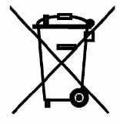
Použitý výrobek podléhá odstranění jako odpad pouze sběr tříděného odpadu pořádané sítí sběrných míst komunálního odpadu z elektrických a elektronických. Spotřebitel má právo vrátit použité zařízení v síti elektrického rozvaděče zařízení přinejmenším bezplatně a okamžitě, pokud zařízení, které mají být vráceny, je ekvivalentního typu a plní stejnou funkci jako nově zakoupené přístroje. Je zakázáno vyhození odpadních elektrických zařízení spolu s jiným odpadem vzniklým v domácnosti.
- Prohlášení o shodě / EC (modul A):
1. oběhových čerpadel BETA 2: Beta 2 25 - 40/180, Beta 2 25 - 60/180, 25-60 BETA 2/130, BETA 2 25-80 / 180, 32-80 BETA 2/1802. PHU Dambat, Gawartowa Wola 38, 05-085 Kampinos, POLAND e-mail:biuro@dambat.pl
3. Toto prohlášení o shodě se vydává na výhradní odpovědnost producenta.4. BETA oběhové čerpadlo 2 série uvedenými v oddíle 1.5. Na základě zákona ze dne 30. srpna 2002. Systém podmíněnosti (Sbírka zákonů z roku 2004 č 204, položka. 2087) prohlásit s plnou odpovědností, že OHI čerpadla, ke kterému se toto prohlášení vztahuje, jsou v souladu s následujícími směrnicemi a jsou zahrnuty odkazy na harmonizované normy:
−LVD No. 2014/35 / EU
−Směrnice EMC ne. 2014/30 / EU
−Směrnice č MD. 2006/42 / EC
−Směrnice ErP ne. 2009/125 / EC.
6. Normy: EN ISO 12100: 2010, EN 809: 1998 + A1: 2009 + AC: 2010, EN 60204-l: 2006 + Al: 2009 + AC: 2010, EN 60335-l: 2012 + AC: 2014 EN 62233: 2008 + AC: 2008 a ČSN EN 60335-2-41: 2003 + Al: 2004 + A2: 2010 a ČSN EN 60335-2-51: 2003 + Al: 2003 + A1: 2008 + A2: 2012 EN 60034-l : 2010 + AC: 2010, ČSN EN 55014-1: 2006 + A1: 2009 + A2: 2011 EN 55014-2: 1997 + A1: 2001 + A2: 2008, ČSN EN 61000-3-2: 2014 EN 61000-3 -3: 2013, ČSN EN 16297-1: 2012, EN 16297-2: 2012.
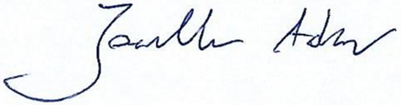
Gawartowa Wola 23.11.2016 Adam Jastrzebski

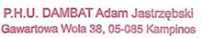

ZÁRUKA:
Tato záruka je platná pouze s originálním dokladu o koupi, tj. Na faktuře nebo potvrzení. Kromě toho musí být potvrzeno podpisem a razítkem prodávajícího. Bez záručního listu doprovází původní kupní doklad je neplatný.
- PHU je garantem DAMBAT zařízení, servis adresa 05-870 Blonie, Týden bez závazků 21 B
- Pro zákazníky s originálním dokladem o koupi v podobě daňového příjmu, faktury nebo původní záruční doby je 24 měsíců.
- Záruka se nezapne, omezení nebo pozastavení práva kupujícího vyplývající z ustanovení záruky za vady prodávaného zboží.
- Záruka se vztahuje na vady bez odstranění zařízení způsobené chybou ve výrobě.
- Podmínkou záruky je dodržovat doporučení uvedená v této příručce.
- Záruka se nevztahuje na:
- Škody vyplývající z nesprávné manipulace či provozu v rozporu s účelem a návodu k obsluze
- Poškození vlivem vnějších sil, jejíž příčina leží mimo zařízení, přičemž záruka se vztahuje (např. Poškození mrazem, transport, požár, povodeň, atd.)
- Škody způsobené rušením při konstrukci přístroje neoprávněnými osobami garanta
- Záruka je neplatná, pokud:
- Prohlášení autorizovaného servisu stavební úpravy provedené osobou neautorizovanou ručitelem
- Prohlášení autorizovaný servis rozebírat zařízení osobou oprávněnou garantem mimo povolený provozní příručky
- Závěrky Autorizovaný servis žádnou změnu v záruce ze strany osob, které nejsou povoleny ručitelem
- Prohlášení autorizovaný servis jakéhokoli nesouladu mezi zápisy v záručním listě a dokladu o koupi.
- Záruka se vztahuje pouze na zařízení pracují v Polské republice.
- Při přepravě jednotky k opravě uživatelem:
- Dodávky vybavení, mimo jiné o hmotnosti vyšší než 20 kg ručitele pokrývá náklady na dopravu do místa. Před odesláním, kontaktujte garanta za účelem získání informací, které kurýrní společnost poslat zařízení (tel.22-6328609).
Garant přijímá pouze zásilky zasílané ve standardu služeb. Poslal na úkor garanta pomocí nestandardní služby nebudou přijaty. Ručitel neobdrží k přepravě pobraniowych.
- byste se měli připravit (bezpečné) zařízení pro přepravu tak, aby nedošlo k poškození. Škody způsobené vinou klienta není v záruce.
- Kromě podmínek záruky, kupující nemá nárok na jakoukoliv náhradu.
- V případě zaslání službu efektivní zařízení nejsou předmětem záruky, můžete být požádáni o přihlášení do zařízení o náhradě, a úhrada nákladů na vrácení výrobku na uživatele služeb.
- Pokud nechcete uznat, garanta za škodu způsobenou výrobcem, můžete být požádáni o vrácení nákladů na dopravu do místa a náhradě nákladů na vrácení výrobku k uživateli.
- Máte-li e-mailovou adresu, zadejte ho prosím níže

E-mail: ............................................ .................................. Specifikace uživateli usnadnit komunikační službu a může urychlit opravu
- Obraťte se na servisní celostátní telefon / fax 22-6328609, e-mail: serwis@dambat.pl doba: pondělí až pátek 8.00-16.00

ZAŘÍZENÍ TYP: ........................... NR.PRODUKCYJNY: ...................................
Datum zahájení prodeje (měsíc slovy) ..................................

